

**杭州电子科技大学信息工程学院**

**2022-2023-2《离散数学》课程实践报告**

|  |  |
| --- | --- |
| **题 目** | **任务2集合与关系之函数综合应用** |
| **年 级** | 2022级 |
| **专 业** | 计算机类 |
| **学 期** | 2022-2023-2 |
| **学 号** | 229050819 |
| **姓 名** | 梁浩漳 |
| **任课教师** | 孙志海 |
| **完成日期** | 2023年 5 月 8 日 |

**离散数学实践任务2.1(必做)**

**一．程序设计思路**

在看到这个任务后了解了一下图像存储以及显示方式，知道了彩色图像是以一组RGB值所代表的离散像素点聚集起来所得到的，所以就可以通过对每个像素点的处理对图片进行变化。

恰好Java中有一个ImageIO类，可以通过它来将一个图片读取到BufferedImage类中，在这个类中可以通过它提供的静态方法getRGB()来读取RGB值,再通过setRGB()给像素点赋值指定的RGB值。因为BufferedImage提供的getRGB()方法读取到的是sRGB的十六进制的数，所以想把每个三原色的数值拿出来就要分别用三个变量将rgb通道的值分别提取出来，便于处理。并且要注意数值越界的情况，取值范围应在0到255,越界会导致图片的处理结果和预期的不一样。

1. **代码分析**

先把要处理的图片读进程序，再定义一个单精度浮点型的变量r记录函数的幂



遍历图片中的每一个像素点拿到每一个像素点，并通过BufferedImage类中的getRGB()方法拿出每个像素点的sRGB值

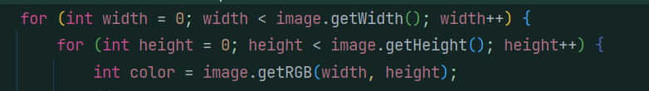

因为拿出来的sRGB值中的值是一个十六进制的数，所以为了还原三原色的数值需要分别对红绿蓝三种颜色进行位运算还原数值方便之后的使用，再使用pow()函数实现函数的运算

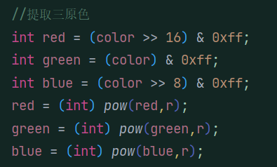

为了使图片处理后的效果达到预计情况要对三原色的最大值和最小值进行限制，分别限制在0-255这个区间以保证图片效果的正常

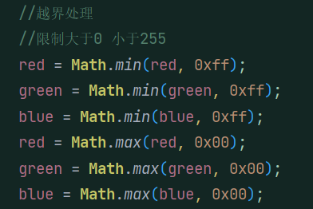

处理好后再将三个颜色合成RGB的数值，并且设置图片的透明度防止图片看不见，再使用BufferedImage类中的setRGB()方法将颜色注入到当前像素点

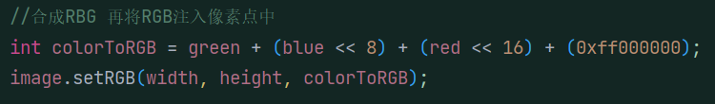

处理完后再将图片写到磁盘，并且为了方便实例化一个窗口显示处理后的图片



frame窗口类

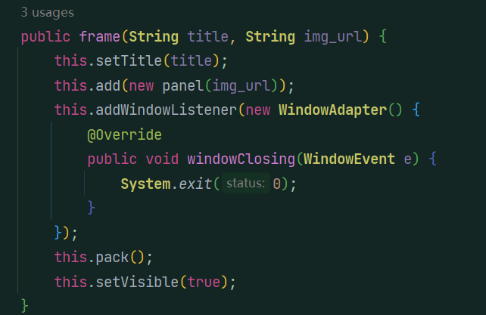

panel类

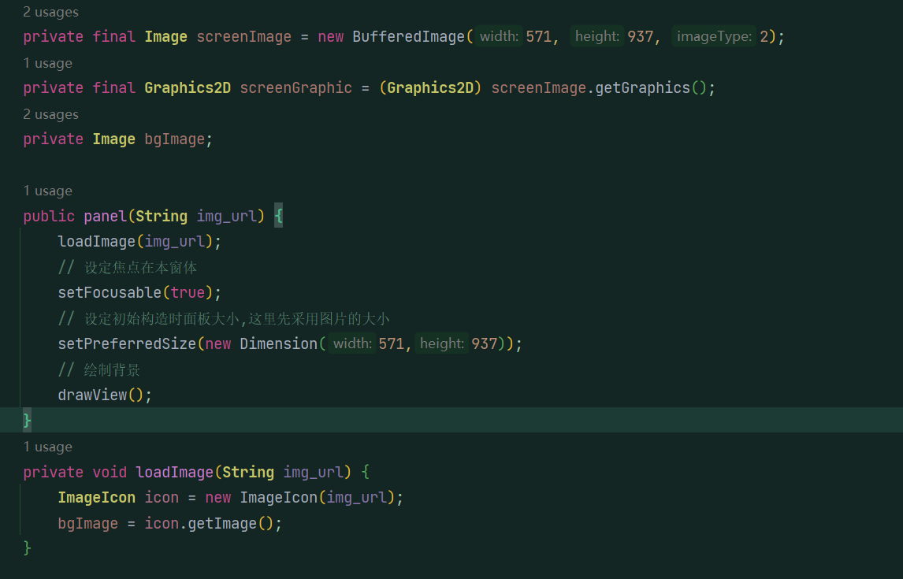

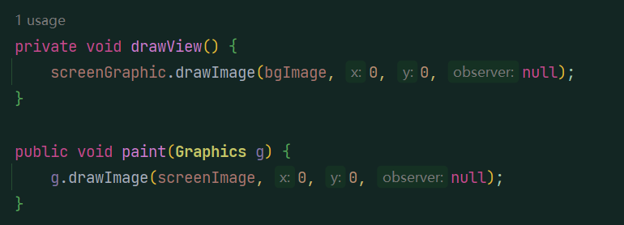

1. **运行结果**

原图：

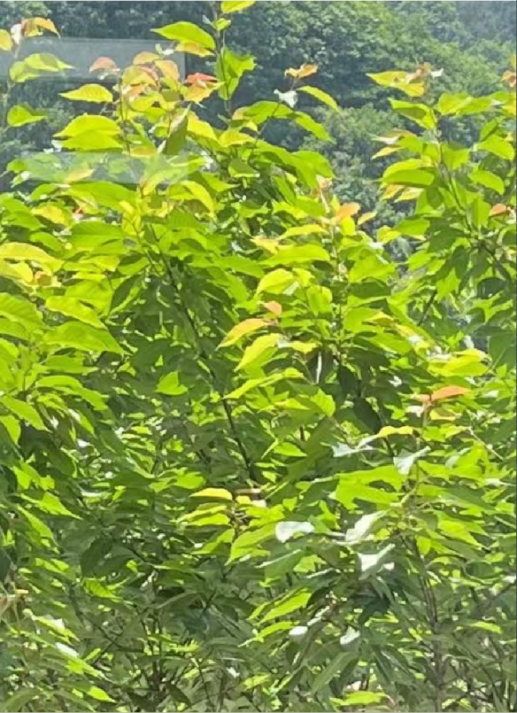

处理后的效果图

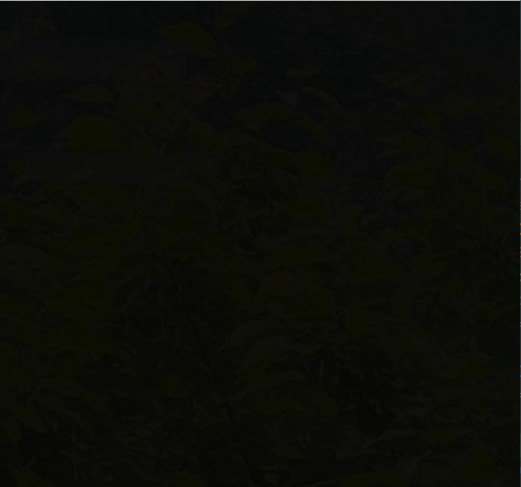

图1(r=0.5)

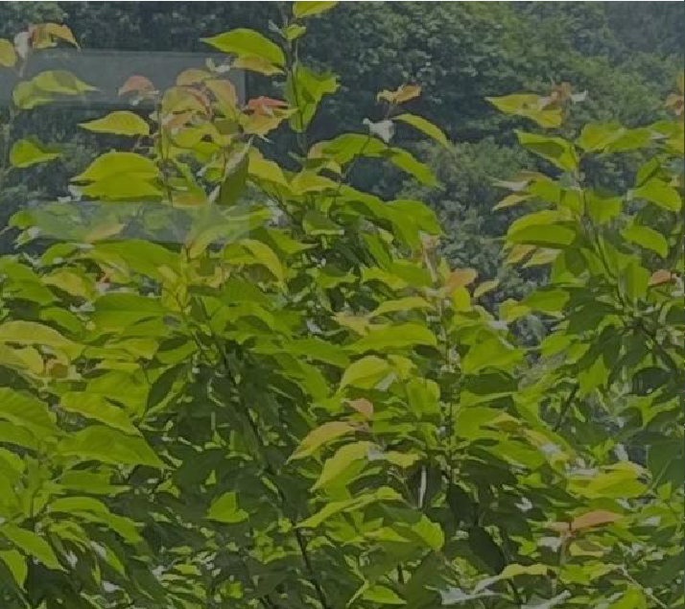

图2(r=0.9)

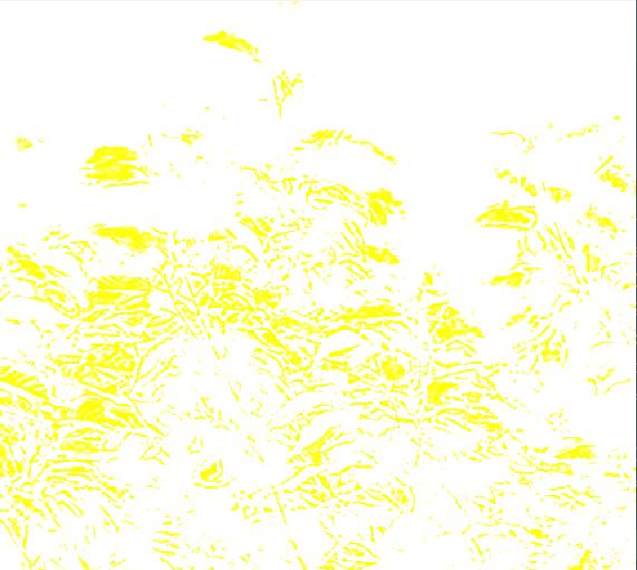

图3(r=2.0)

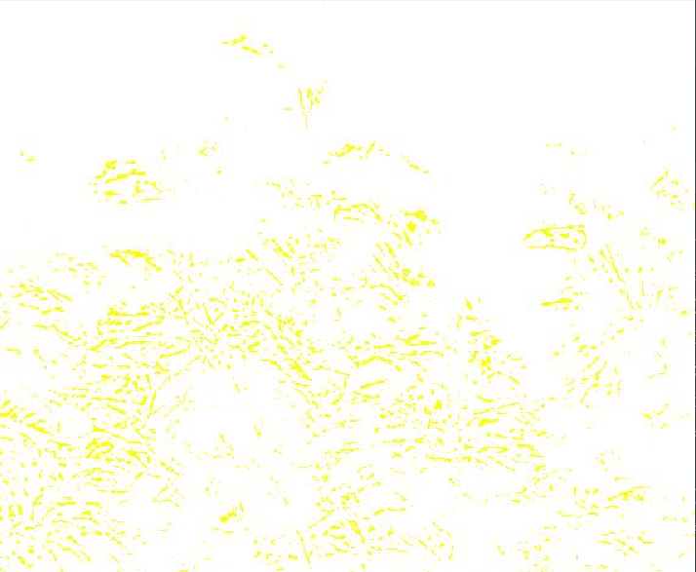

图4(r=5.0)

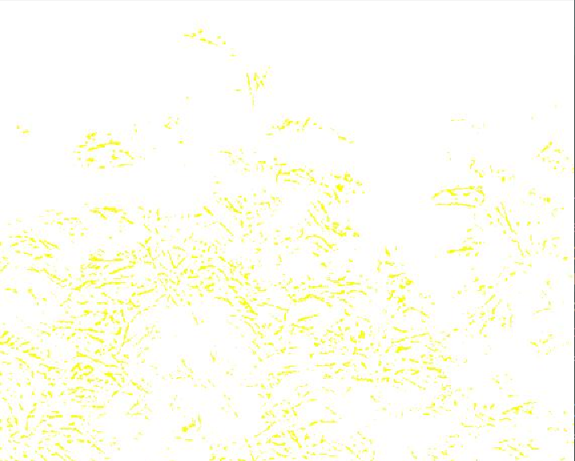

图5(r=10.0)

**离散数学实践任务2.2(选做)**

**图像的灰度和二值化处理**

1. **程序设计思路**

关于灰度的处理有三种方法1.最大值法这种方法处理后灰度图象的亮度会偏高。2.平均值法这种方法处理后灰度图象的亮度较柔和3.加权平均值法R=G=B=wr*R+wg*G+wb*B，wr、wg、wb分别为R、G、B的权值。当其权值取不同的值时，能够形成不同灰度的灰度图象，由于人眼对绿色的敏感度最高，红色次之，蓝色最低，因此当wg > wr > wb时，所产生的灰度图像更符合人眼的视觉感受。通常wr=30%，wg=59%，wb=11%，图像的灰度最合理。我用的是第三种加权平均值法

最简单的图像分割方法是****二值化，****图像二值化就是将图像上的像素点的灰度值设置为0或255，也就是将整个图像呈现出明显的黑白效果的过程。二值图像每个像素只有两种取值：要么纯黑，要么纯白，如果通道的灰度值大于阈值，则将该通道的值设置为1，否则设置为0，这样就能达到图像二值化的效果。

1. **代码分析**

**灰度处理**

读取图片并获取图片信息



和任务2.1一样，先拿出每一个像素点

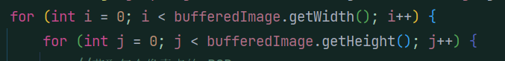

对像素点进行处理并将处理好的值注入到每个像素点中

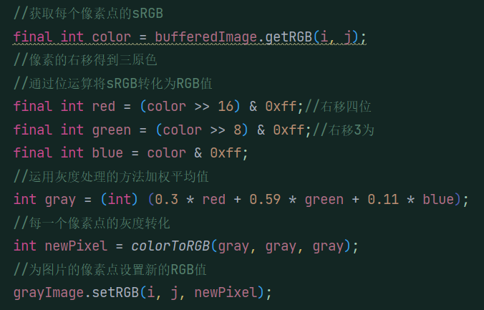

将图片写到磁盘并用自定义的窗口类显示图片



将颜色变为RGB的核心处理代码

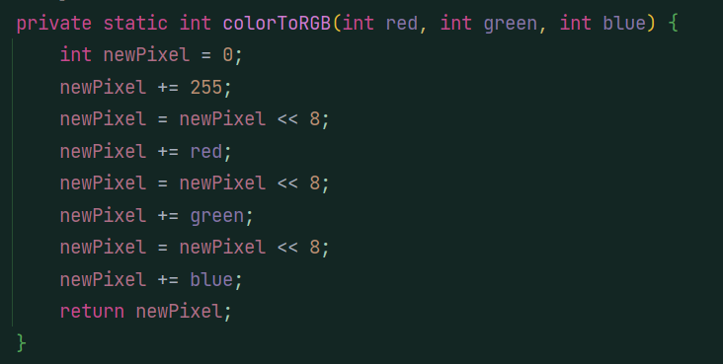

**图像的二值化**

将图片读入并使用自定义方法处理图片

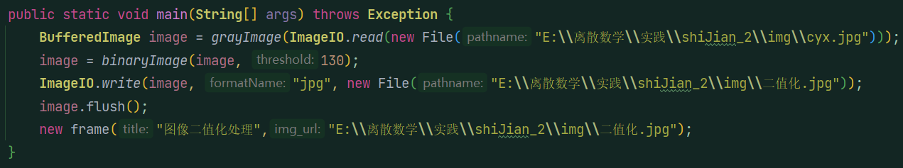

传入图片并设置阈值进行图像二值化的核心代码处理

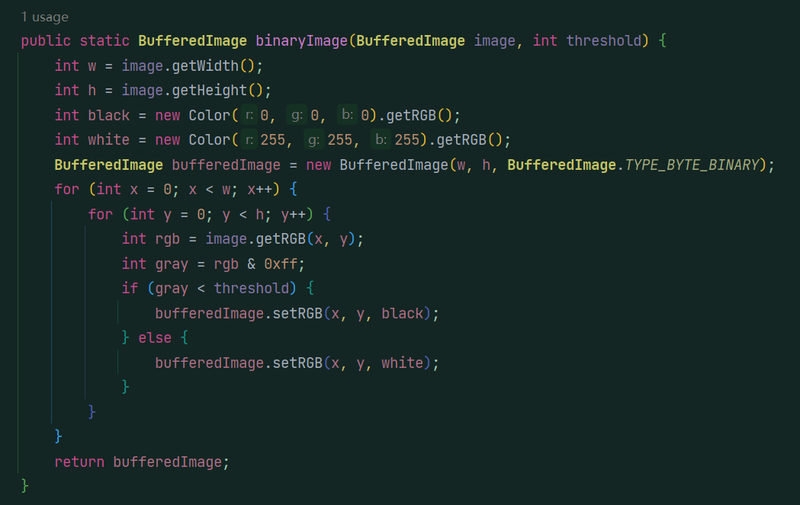

1. **运行效果**

原图

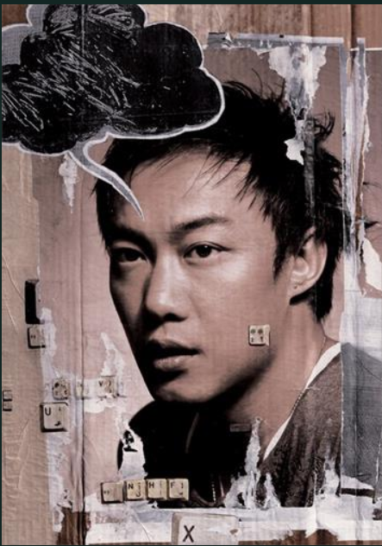

图像灰度处理

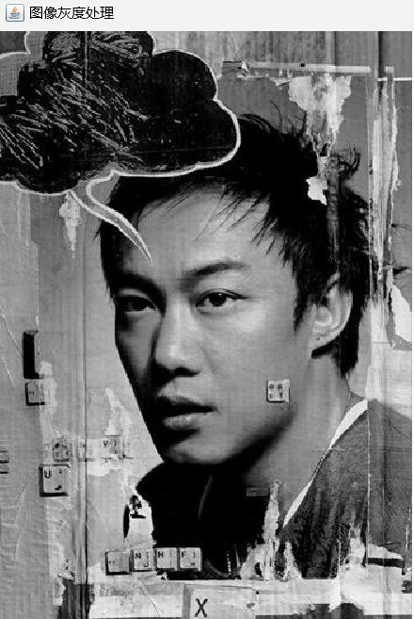

图像二值化处理

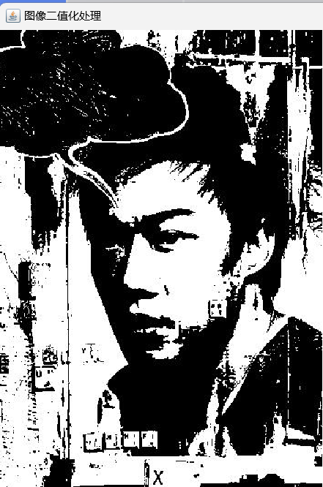

**心得体会**

通过以上的实践过程，我对计算机图像处理方面有了一定的认识，也接触到了处理图像的一些类，了解并实践了图像的灰度处理和图像的二值化处理过程，学到了很多理论知识和实践的方法。